盘龙区脱贫攻坚指挥部办公室简报
（第 20 期）
盘龙区脱贫攻坚指挥部办公室 2019年8月28日

盘龙区安排部署脱贫人口“回头看”工作

根据脱贫攻坚相关工作要求，为确实做好脱贫人口“回头看”及建档立卡数据核准、项目库系统信息完善工作，盘龙区脱贫攻坚指挥部办公室于2019年8月27日召开专题会议，对工作进行动员及培训。
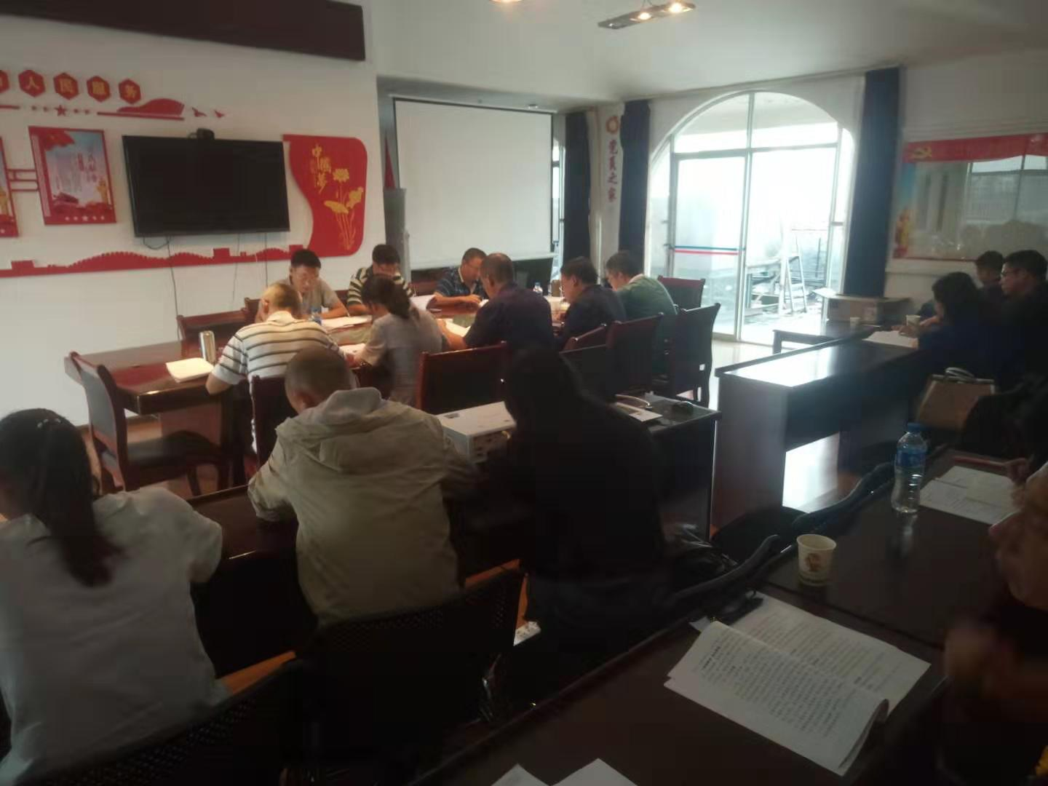
盘龙区扶贫办，区十二个脱贫攻坚分指挥部分管领导，双龙、松华、阿子营、滇源街道分管领导及扶贫办主任；三转弯、果东村委会驻村工作队员参加了本次会议。
会议传达省、市脱贫人口“回头看”工作会议精神，强调了“回头看”工作的重要性和必要性；根据《盘龙区开展脱贫人口“回头看”及数据核准实施方案》对脱贫人口“回头看”工作进行安排，明确各项工作的工作方法和具体时限。
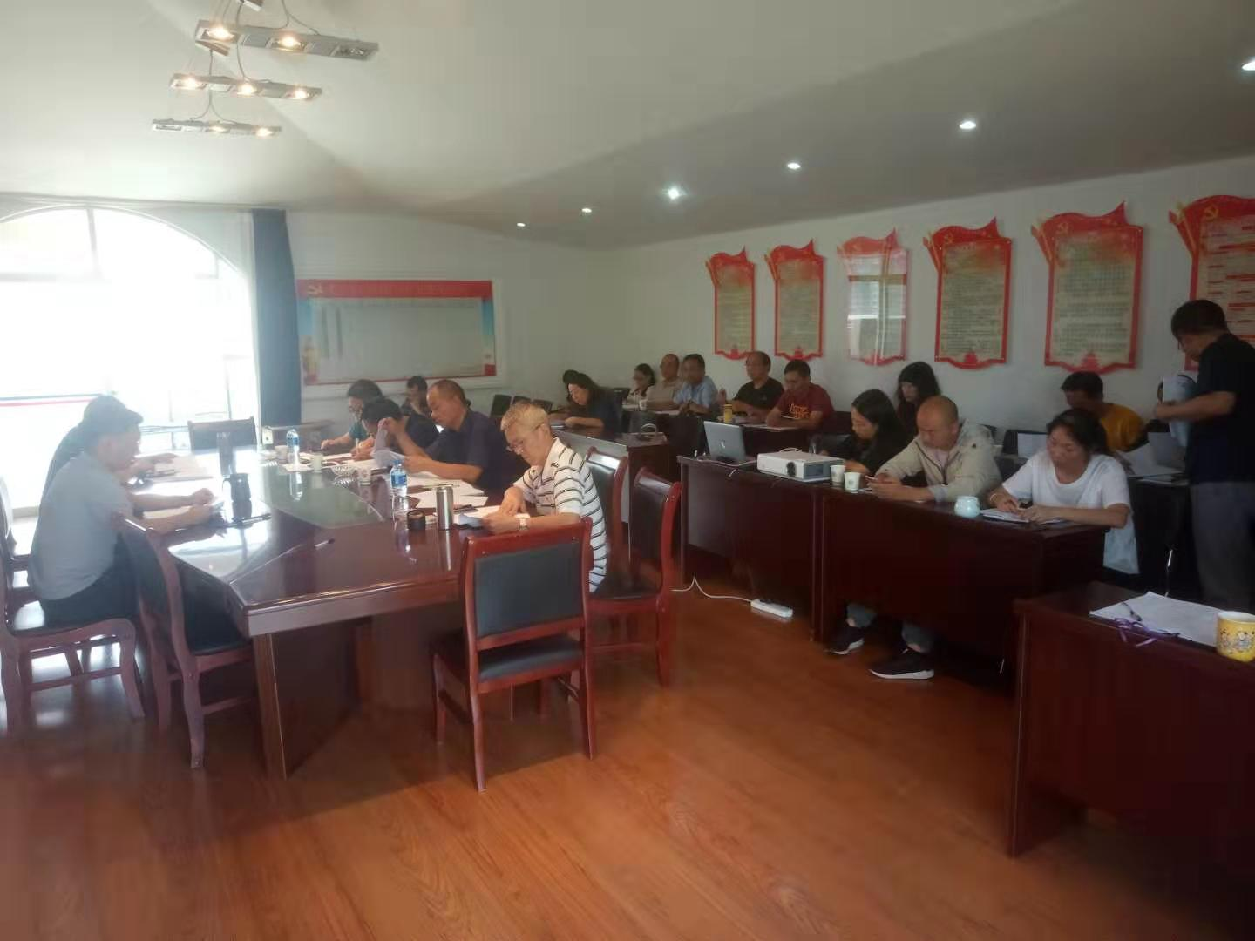
区农业农村局局长、扶贫办主任冯云福强调，一是各部门要高度重视 “回头看”工作，安排专人负责；二是各分指挥部本周内制定各自“回头看”实施方案并上报区扶贫办，完成“回头看”相关培训；三是建立“回头看”工作周报制度和联络员制度。
会议还对脱贫人口“回头看”工作、建档立卡数据核准、项目库系统信息完善及“云南扶贫通”APP等工作进行了培训。

盘龙区脱贫攻坚指挥部办公室 2019年8月28日印发

